ČETRTEK 2.4.2020

KOSILO in MALICA
- Pred kosilom bi lahko naredili majhno izjemo. Pokličite babico ali pa dedka in jih vprašajte, kako so? To so dnevi izolacije in osame in če niste v stiku z njimi, potrudite se in jih pokličite. Virus vam je vzel možnost druženja in obiskovanja, ni pa prekinil telefonskih zvez. Pokličite jih in jim povejte, da jih imate radi, da jih……
- Si umivate zobe in roke? Vem, da ste dosledni in pridni.
- Danes otrok skrbi za smeti. Če sesa, lahko posesa svojo sobo.
- Zdaj si pa hitro temeljito umijete roke, pripravite pogrinjek, pribor … pa seveda zobno ščetko in pasto. In breeeez izgovorov. Dober tek.

SPROSTITVENA DEJAVNOST
- Z otrokom odidemo na kratek sprehod ali pa smo pred hišo. Delamo vaje za obrazne mišice.
- Otroka nagovorimo, da se najprej na široko zareži (pokaže zobe kot pes),
- nato naredi jezen izraz na licu,
- lahko zarenči.
- nato spodnjo čeljust steguje naprej in nazaj,
- sledi krepko odpiranje in zapiranje ust.
- Spodnjo čeljust naj še počasi premika levo in desno,
- pokaže jezik in istočasno izustimo prezirljiv krik.
- Vajo ponovimo 3 x. ( Srebot R. in Menih K. (1994) Sprostitve: praktični napotki za boljše telesno in duševno počutje. Ljubljana, Domus)
- Kamenčkanje
- Za igro so pastirji skopali ne ravno globoko, kakšnih 15 cm široko jamico z ravnim dnom, v katero so (na sredino) položili kamenček. Pri igri je vsak od pastirjev imel 5 kamenčkov. Pastirji so te kamenčke metali proti izkopani jamici tako, da so pristali čim bliže jamici, vanjo pa noben kamenček ni smel pasti.
- Če je kateri od kamenčkov padel v jamico, je moral pastir igro prekiniti. Za kazen je moral steči vračati živino, ki je morda delala škodo na njivi ali pa se je preveč oddaljila. Pastir, ki je kamenčke vrgel proti jamici tako, da noben ni padel v jamico, je potem z izkrivljenim kazalcem sunkovito frcnil vsakega od kamenčkov proti jamici; pri tem so ciljali kamenček, ki je bil na sredini jamice. Najbolj uspešen pri metanju kamenčkov in nato pri ciljanju kamenčka v jamici je bil zmagovalec. Za nagrado je dobil običajno pleteno košarico, ki jo je že pred igro spletel eden od pastirjev.
- https://www.bistra.si/images/raziskovalne-naloge/2018/O%C5%A0_Interdisciplinarna_podro%C4%8Dja_Grema_se_%C5%A1pilat.pdf

Možgani so svet, ki ga sestavlja množica neznanih kontinentov in širjave neraziskanih ozemelj. [Santiago Ramon y Cajal] Pridobljeno na spletu (1. 4. 2020).

- USMERJENA DEJAVNOST
- Otrok napiše domačo nalogo,
- utrjuje učno snov in ve, kakšen pomen ima vaja za dobro učenje,
- in samostojno rešujejo zabavne naloge.
- Dodatne naloge so za utrjevanje snovi in ponavljanje.
Slike vzete iz različnih spletnih strani. Slike vzete iz različnih internetnih strani.

DL 1. G

DOKONČAJ NIZ!

X X X X X
O O O O
I X L M I

DOPOLNI MANJLAJOČE ČRKE Slike - Pridobljeno na spletu (1. 4. 2020).
 ____ A ____ R _____ _____ A
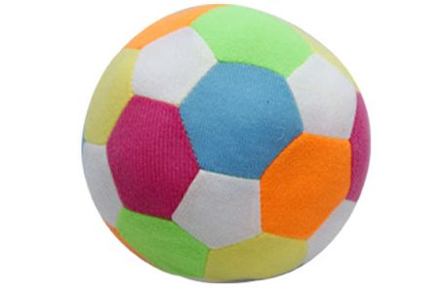 ____ ____ G ____ 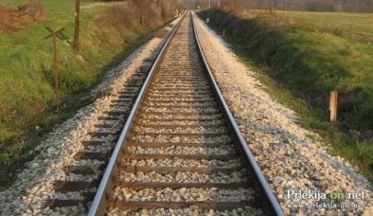 T ____ ____

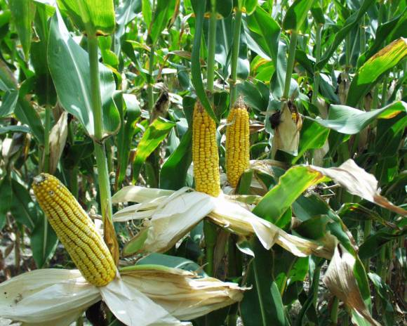 K ____ R ____ Z_____  K ____ J ____ G ____
 ____ I ____ I ____ A

DL 3. G
Reši in pazi na pravila!!!!!

24 : 6 + 12 : 3 – 2 = 94 – 13 – 15 : 3 x 8 = 9 : 3 x 8 + 5 x 0 =
27 – 3 x 8 + 16 + 36 = 62 + 48 : 8 + 18 : 2 = 13 + 16 : 4 x 0 =

Napiši svojo zgodbo

Ostržek se zaljubi v princeso – to je tema. Ustvari naslov svoje zgodbe
V zgodbi odgovori na naslednja vprašanja: Kje se zgodba dogaja? Kdo sodeluje v njej? Kaj je v zgodbi nenavadnega? Kakšen je konec zgodbe? Ali ima zgodba kakšen moralni nauk/sporočilo?

Napiši
UVOD ______________________________________________________________________________________________________________________________________________________________________________________________________________________________________________________________________________________________________________________________________________________________________________________________________
JEDRO
_____________________________________________________________________________________________________________________________________________________________________________________________________________________________________________________________________________________________________________________________________________________________________________________________________________________________________________________________________________________________________________________________________________________________________________________________________________________________________________________________________________________________________________________________ZAKLJUČEK ______________________________________________________________________________________________________________________________________________________________________________________________________________________________________________________________________________________________________________________________________________________________________________________________________

USTVARJALNO PREŽIVLJANJE PROSTEGA ČASA
- Danes bomo z otrokom šivali. Šivali bomo gumb.
- Povezava na spletno stran, ki vam lahko ponudi pomoč:
- https://www.youtube.com/watch?v=EdarwudNcVA
- Otroka naučite kako se nit vtakne skozi luknjo v igli.
-  Pridobljeno na spletu (1. 4. 2020)
- Naredite na koncu niti vozel, da bo otrok lažje šival.
- MATERIAL
- staro blago, sukanec, igla, gumb
- NODILO
- Odreži sukanec, ga potegni čez luknjo v igli in na koncu naredi vozel.
- Sukanec potegnem iz ene strani blaga na drugo. Sukanec se ustavi, ker je na koncu vozel.
- Na drugi strani blaga iglo izvlečemo in nadaljujemo s šivanjem. Iglo vtaknemo skozi eno luknjo gumba. Nato položimo prst (tisti, ki je otroku najlažje, navadno palec) tako, da bomo lahko skozi naslednjo luknjo in blago zapičili iglo.
- Nato skozi drugo luknjo gumba potegnemo sukanec in tako nadaljujemo s šivanjem.
- Šivanje zaključimo med blagom in gumbom.

Veliko zabave in čim manj pikov z iglo vam želim!
Učiteljica Suzana

